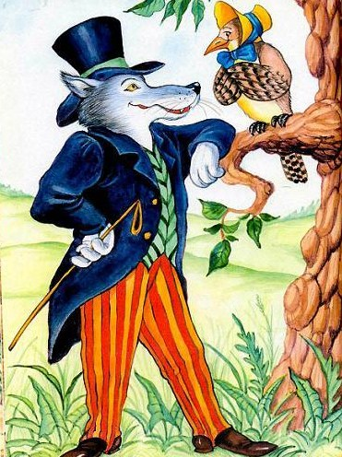
«Прощай, соседка!» Волк Кукушке говорил:«Напрасно я себя покоем здесь манил!Всё те ж у вас и люди, и собаки:Один другого злей; и хоть ты ангел будь,Так не минуешь с ними драки». —«А далеко ль соседу путь?И где такой народ благочестивой,С которым думаешь ты жить в ладу?» —«О, я прямехонько идуВ леса Аркадии счастливой.Соседка, то́-то сторона!Там, говорят, не знают, что̀ война;Как агнцы, кротки человеки,И молоком текут там реки;Ну, словом, царствуют златые времена!Как братья, все друг с другом поступают,И даже, говорят, собаки там не лают,Не только не кусают.Скажи ж сама, голубка, мне,Не мило ль, даже и во сне,Себя в краю таком увидеть тихом?Прости! не поминай нас лихом!Уж то-то там мы заживем:В ладу, в довольстве, в неге!Не так, как здесь, ходи с оглядкой днем,И не засни спокойно на ночлеге». —«Счастливый путь, сосед мой дорогой!»Кукушка говорит: «а свой ты нрав и зубыЗдесь кинешь, иль возьмешь с собой?» —«Уж кинуть, вздор какой!» —«Так вспомни же меня, что быть тебе без шубы».

Чем нравом кто дурней,Тем более кричит и ропщет на людей:Не видит добрых он, куда ни обернется,А первый сам ни с кем не уживется.

